

Modelo de Casos de Prueba Sprint 2
Versión 1.0

Historia de revisiones

Fecha | Versión | Descripción | Autor
09/10/2013 | 1.0 | Creación del documento | Bruno Maiese

Contenido
1 Objetivos 3
2 Casos y Procedimientos de Pruebas Unitarias 3
3 Procedimientos de Pruebas de Integración 4
4 Casos y Procedimientos de Pruebas del Sistema 5
4.1 Prototipo Toombs 2.0 5
4.1.1 Requerimientos Funcionales 5

Objetivos

En este documento se especificara como se realizara la verificación para el Prototipo Toombs 2.0, que es el prototipo que se obtendrá una vez finalizada la etapa de desarrollo del sprint 2.

Casos y Procedimientos de Pruebas Unitarias

Se realizaran pruebas unitarias sobre todas las funcionalidades implementadas en el sprint, logrando una cobertura de código de por lo menos el 90 por ciento para los controladores, modelos, los adaptadores desarrollados para las herramientas JIRA y Redmine (JiraClient y RedmineClient), que como ya se especificó en el documento de la arquitectura del sistema son los encargados de obtener y persistir en las herramientas los distintos datos mediante REST y el ToolAdapter (encargado de procesar los datos provenientes de las herramientas de gestión).

A continuación se listan las historias sobre las que se realizaran los test unitarios:
- Login a backend usuario que autentica contra servidor OpenID
- Creación de categoría
- Definir compromiso de usuario
- Impacto en JIRA de tarea modificada
- Sincronización con JIRA
- Impacto en Redmine de tarea modificada
- Sincronización con Redmine
- Buscar tareas o proyectos
- Desviación de compromiso de usuario
- Ver tarea
- Edición de tarea
- Cambio de estado de tarea
- Alta de registro de horas (con cronómetro asociado a una tarea)
Para realizar las pruebas de JiraClient, RedmineClient y ToolAdapter se utilizara el framework de ruby unit test, y para testear los modelos y los controladores se utilizara minitest.
Las pruebas consisten en invocar a los diferentes métodos e ir verificando que el resultado de su invocación es consistente con lo esperado.

Procedimientos de Pruebas de Integración

En la planificación de desarrollo del sprint 2 se determinó que el equipo de desarrollo se iba a dividir en 3 grupos. Cada grupo se creara un nuevo branch para trabajar a partir del branch development que contiene todas las funcionalidades del sprint 1.
Los grupos están conformados de la siguiente forma:
- Grupo1
  - Álvaro Acuña
  - Fabrizio Faggiani
  - German Mamberto
Historias: 1, 8, 13.
- Grupo 2
  - Gabriel Pereyra
  - Horacio Pérez
  - Miguel Da Silva
Historias: 4, 5, 6, 7.
- Grupo 3
  - Gisel Cincunegui
  - José Ignacio López
  - Martin Zanetti
Historias: 2, 3, 9, 10, 11, 12.

Cada grupo será responsable de integrar las funcionalidades implementadas en su branch y probarlas, para luego integrarlas al branch development y realizar las pruebas correspondientes verificando que el sistema siga funcionando correctamente.

Al integrar componentes o subsistemas se debe realizar lo siguiente:
Examinar y probar el sistema o subsistema obtenido según los casos de prueba.
Si el sistema o subsistema contiene objetos con error se debe determinar si dichos errores son graves o no.
- En caso que sean graves se considera que la Integración no es correcta y se debe deshacer, terminando aquí el procedimiento de Integración.
- Si no hay errores graves la Integración se considera finalizada.

Casos y Procedimientos de Pruebas del Sistema

Prototipo Toombs 2.0

Subsistemas que lo integran:
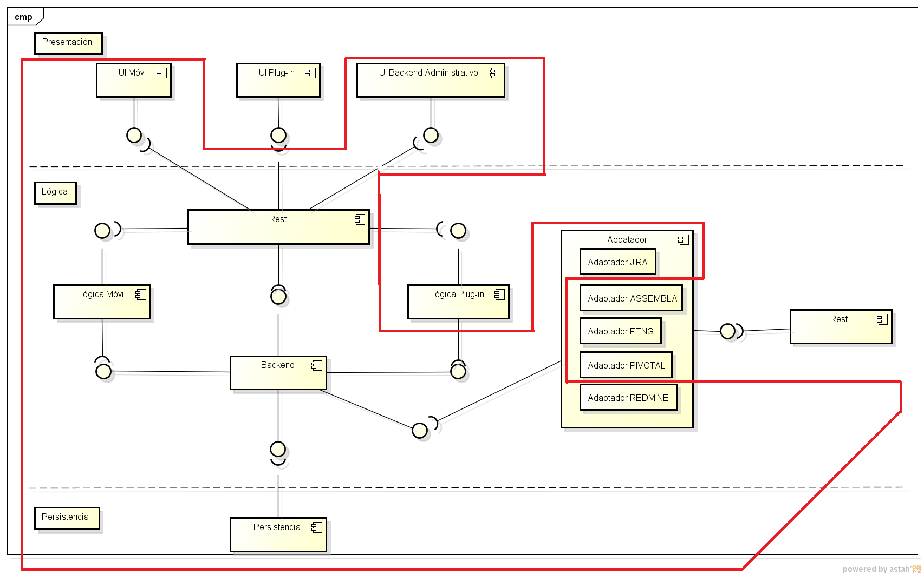

Requerimientos Funcionales
Se describirán los requerimientos funcionales correspondientes a las historias del sprint 2. Es decir aquellos requerimientos que se pueden probar haciendo uso de las interfaces del sistema. En nuestro caso debido a las historias que se verificaran, haremos uso del front-end para la aplicación móvil y del front-end para el backend administrativo.

Login a backend usuario que autentica contra servidor OpenID

Se desea autenticar un usuario en un servidor que utiliza el estándar de identificación de usuarios OpenID, en nuestro caso Gmail.

Flujo principal:

- El usuario ingresa a la aplicación
- El usuario hace clic en sign in
- El usuario ingresa sus credenciales de la cuenta de Gmail correctamente
- Fin CU

Flujos Alternativos:

2 A- El usuario ingresa datos erróneos en las credenciales
2 A.1- Mensaje de error
2 A.2- Fin CU
Escenarios:

Nombre de escenario | Flujo Inicial | Flujo alternativo
E1 Escenario 1 | Flujo principal
E2 Escenario 2 | Flujo principal | 2 A

Planilla de Condiciones:

Escenario – Condición | Salida Esperada | Casos
1.E1- | Usuario logueado | 1
2.E2- | Mensaje de error de validación de usuario | 2

Creación de Categoría

El usuario con privilegios de administrador desea dar de alta una nueva categoría.

Flujo principal:

- El usuario con privilegios de administrador ingresa al sistema
- El usuario ingresa al panel de categorías
- El usuario presiona en el link add
- El usuario ingresa el nombre de la categoría
- El usuario presiona el botón Done
- Fin CU

Flujos alternativos:

5A- El usuario presiona en el link Cancel
5 A.1- El usuario es redirigido al panel de categorías
5 A.2- Fin CU

Escenarios:

Nombre de escenario | Flujo Inicial | Flujo alternativo
E1 Escenario 1 | Flujo principal
E2 Escenario 2 | Flujo principal | 5 A

Planilla de Condiciones:

Escenario – Condición | Salida Esperada | Casos
1.E1- Usuario logueado con privilegios de admin. | Categoría creada | 1
2.E2- Usuario logueado con privilegios de admin. | - | 2

Definir Compromiso de Usuario

Un usuario con privilegios de administrador desea modificar el compromiso de horas de un usuario.

Flujo principal:

- El usuario con privilegios de administrador ingresa al sistema
- El usuario ingresa al panel de usuarios
- Selecciona un usuario y luego presiona en Edit.
- El usuario ingresa las horas de compromiso
- El usuario presiona Done
- El usuario es redirigido al panel de usuarios
- Fin CU
Flujo alternativo:

5 A- El usuario presiona en Cancel
5 A.1 El usuario es redirigido al panel de usuarios
5 A.2 Fin CU

Escenarios:

Nombre de escenario | Flujo Inicial | Flujo alternativo
E1 Escenario 1 | Flujo principal
E2 Escenario 2 | Flujo principal | 5 A

Planilla de Condiciones:

Escenario – Condición | Salida Esperada | Casos
1.E1- Usuario logueado con privilegios de admin. | Compromiso definido | 1
2.E2- Usuario logueado con privilegios de admin. | - | 2

Testing Exploratorio

Para probar las historias: buscar tareas o proyectos, alta de registro de horas, impacto en JIRA y Redmine de tarea modificada y sincronización con JIRA y Redmine se utilizará la estrategia de testing exploratorio basado en sesiones.
Las misiones serán:

- Buscar tareas y proyectos existentes.
- Registrar horas en tareas JIRA y Redmine y luego verificar tanto en Toombs como en las herramientas de gestión que queden ingresadas.
- Modificar tareas de JIRA en Toombs, y verificar en la herramienta de gestión que dicha modificación se vea reflejada.
- Modificar tareas de Redmine en Toombs, y verificar en la herramienta de gestión que dicha modificación se vea reflejada.
- Ingresar a la herramienta JIRA y realizar modificaciones en las tareas para verificar que luego se sincronicen dichos cambios en Toombs.
- Ingresar a la herramienta Redmine y realizar modificaciones en las tareas para verificar que luego se sincronicen dichos cambios en Toombs.

Se creara un documento donde se especificaran las áreas de cobertura, sesiones de las misiones y los reportes de las sesiones ejecutadas.

Desviación de compromiso de usuario

Para verificar esta funcionalidad simplemente hay que ingresar a la aplicación y en la pantalla principal de tareas en la parte superior aparecerán las horas que aún le quedan al usuario para completar las horas de su compromiso diario. La desviación de compromiso se obtiene a partir de la diferencia entre el compromiso diario del usuario y las horas dedicadas.

Ver tarea

El usuario utiliza esta funcionalidad para poder ver para una tarea su correspondiente, asunto, usuario asignado, usuario creador, prioridad, duedate, horas trabajadas en la tarea, horas estimadas para la tarea.

Flujo principal:

- El usuario ingresa a la aplicación
- El usuario selecciona la tarea que quiere ver
- El usuario es dirigido a la pantalla de detalles de la tarea
- Fin CU

Flujo alternativo:

2 A- El usuario busca la tarea en el menú de búsqueda
2 A.1- El usuario selecciona la tarea
2 A.2- El usuario es dirigido a la pantalla de detalles de la tarea
2 A.3- Fin CU

Escenarios:

Nombre de escenario | Flujo Inicial | Flujo alternativo
E1 Escenario 1 | Flujo principal
E2 Escenario 2 | Flujo principal | 2 A

Planilla de Condiciones:

Escenario – Condición | Salida Esperada | Casos
1.E1- Usuario logueado | Pantalla de detalles de la tarea | 1
2.E2- Usuario logueado. | Pantalla de detalles de la tarea | 2

Edición de Tarea

Esta funcionalidad le permitirá al usuario modificar atributos de las tareas.

Flujo principal:

- El usuario ingresa a la aplicación
- El usuario selecciona una tarea
- El usuario presiona en Edit
- El usuario modifica los atributos que quiera modificar
- El usuario presiona en Done
- Fin CU

Flujo alternativo:

5 A- El usuario presiona Cancel
5 A.1- El usuario es redirigido a la pantalla de detalles de la tarea
5 A.2- Fin CU

Escenarios:

Nombre de escenario | Flujo Inicial | Flujo alternativo
E1 Escenario 1 | Flujo principal
E2 Escenario 2 | Flujo principal | 5 A

Planilla de Condiciones:

Escenario – Condición | Salida Esperada | Casos
1.E1- Usuario logueado | Tarea modificada | 1
2.E2- Usuario logueado. | - | 2

Nota: La historia cambio de estado de tarea es un caso particular de edición de tarea.

Requerimientos no Funcionales

Se verificará la adaptabilidad de las pantallas en distintos dispositivos móviles y la buena experiencia de usuario (que la aplicación sea intuitiva y fácil de usar).

